Чемпионат
Пензенской области по практической стрельбе из карабина.
с. Богословка, стрельбище УФСИН, 07 августа 2021 г.

Упражнение 1
Мишени: 6 IPSC target
Зачетных выстрелов: 12
Положение оружия: Полностью заряжено
Стартовая позиция: Стрелок стоит прямо, расслабившись, на отметке, внутри зоны, отмеченной штрафными линиями, лицом в сторону мишеней (как показывает судья), оружие направлено в сторону мишеней.
Процедура выполнения: По стартовому сигналу поразить все мишени по мере видимости не выходя за пределы зоны, ограниченной штрафными линиями.
Угол безопасности: по вешкам
Старт: по сигналу таймера

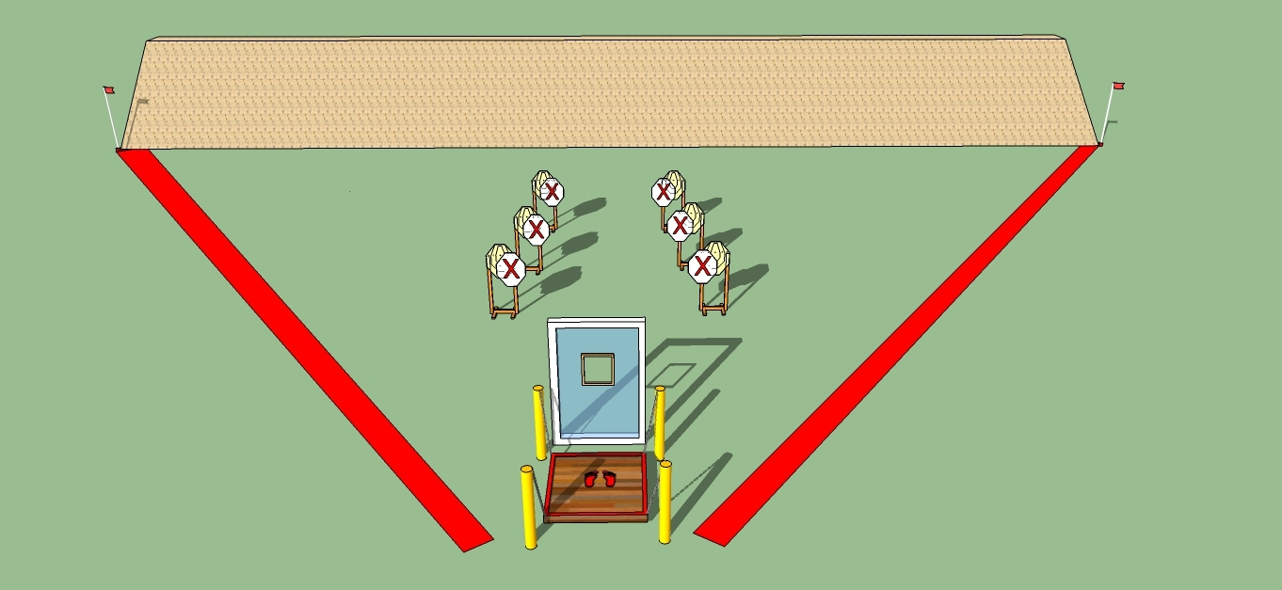

Чемпионат
Пензенской области по практической стрельбе из карабина.
с. Богословка, стрельбище УФСИН, 07 августа 2021 г.

Упражнение 2
Мишени: 4 IPSC target
Зачетных выстрелов: 8
Положение оружия: Заряжено, патронник пустой
Стартовая позиция: Стрелок стоит прямо, расслабившись, на любой отметке, внутри зоны, отмеченной штрафными линиями, лицом в сторону мишеней (как показывает судья), оружие направлено в сторону мишеней.
Процедура выполнения: По стартовому сигналу поразить все мишени по мере видимости не выходя за пределы зоны, ограниченной штрафными линиями.
Угол безопасности: по вешкам
Старт: по сигналу таймера

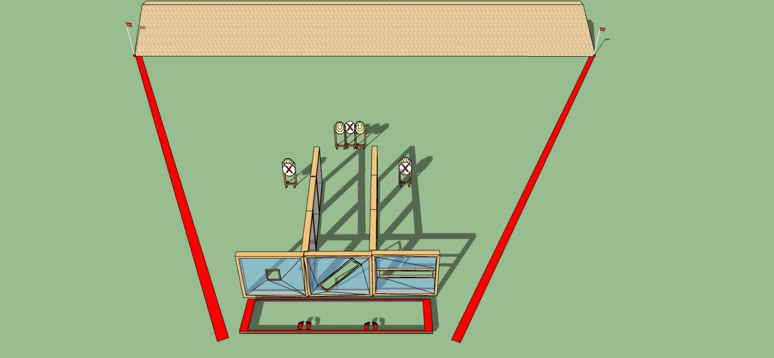

Чемпионат
Пензенской области по практической стрельбе из карабина.
с. Богословка, стрельбище УФСИН, 07 августа 2021 г.

Упражнение 3
Мишени: 14 IPSC target, 4 IPSC poppers
Зачетных выстрелов: 32
Положение оружия: Полностью разряжено
Стартовая позиция: Стрелок стоит прямо, расслабившись, на отметке, внутри зоны, отмеченной штрафными линиями, лицом в сторону мишеней (как показывает судья), оружие направлено в сторону мишеней.
Процедура выполнения: По стартовому сигналу поразить все мишени по мере видимости не выходя за пределы зоны, ограниченной штрафными линиями.
Угол безопасности: по вешкам
Старт: по сигналу таймера

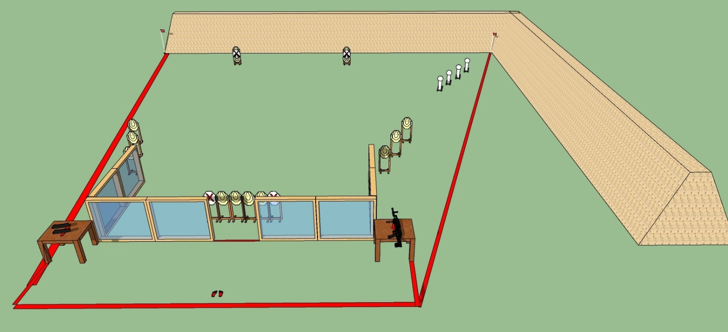

Чемпионат
Пензенской области по практической стрельбе из карабина.
с. Богословка, стрельбище УФСИН, 07 августа 2021 г.

Упражнение 4
Мишени: 17 IPSC target, 6 IPSC poppers
Зачетных выстрелов: 40
Положение оружия: Полностью заряжено
Стартовая позиция: Стрелок стоит прямо, расслабившись, в любом месте, внутри зоны, отмеченной штрафными линиями, лицом в сторону мишеней (как показывает судья), оружие направлено в сторону мишеней.
Процедура выполнения: По стартовому сигналу поразить все мишени по мере видимости не выходя за пределы зоны, ограниченной штрафными линиями.
Угол безопасности: по вешкам
Старт: по сигналу таймера

